实验一：常用命令和vi编辑器
姓名：杨柯
班级：2012计算机基地班
学号：320120919351

实验目的
- 熟练使用Linux字符界面的常用命令。
- 熟练运用Linux的在线求助系统

实验时间
6学时

实验内容
（一）Linux操作基础
1.新建立一个用户,用此用户名和口令登陆系统.注意屏幕上列出的提示信息
[解答] 1)useradd student
2)passwd student
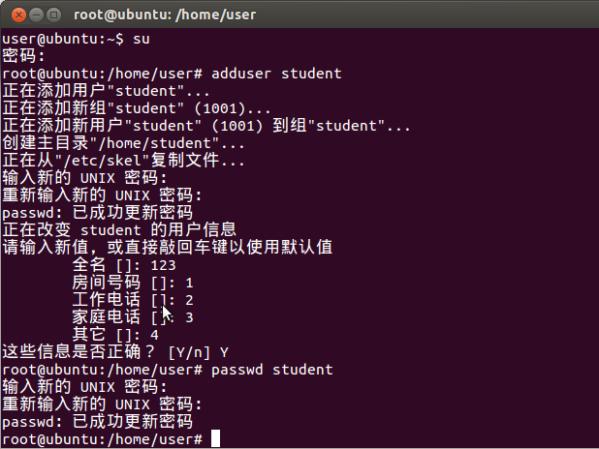
2.查看系统的命令提示符,确定系统使用的SHELL 程序类型
[解答] 1）echo $SHELL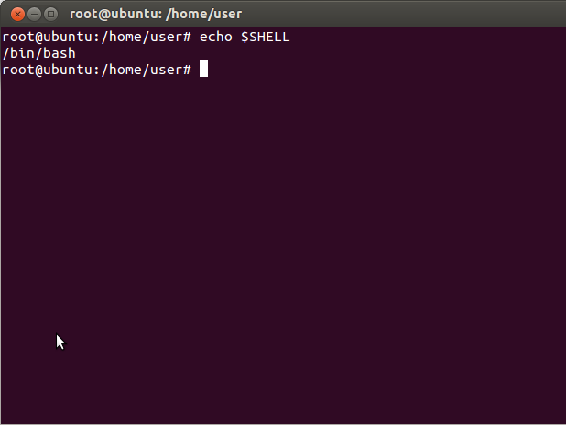
3.用who 命令来查看当前登陆在系统中的用户列表、用户总数和系统启动时间
[解答] 1）who
2）who –q
3) who –b
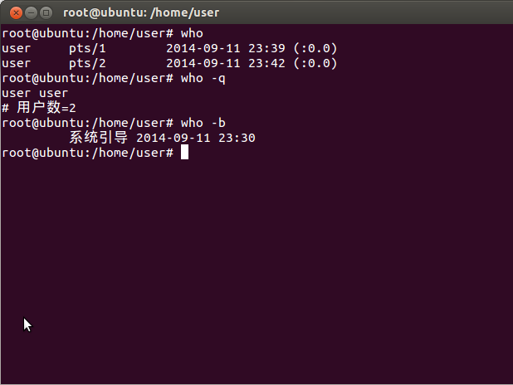
5.系统中的帮助系统工具：help,info,man (man 是手册manual的缩写)
[解答] 1）info echo
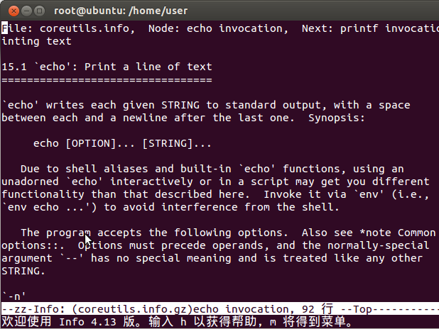
2）help echo

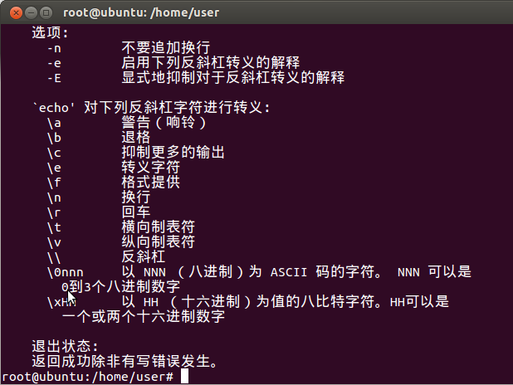
3) man echo
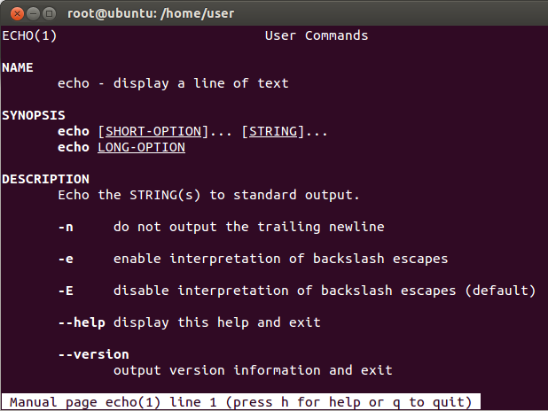
6.用date 命令查看当前的日期和时间
[解答]date
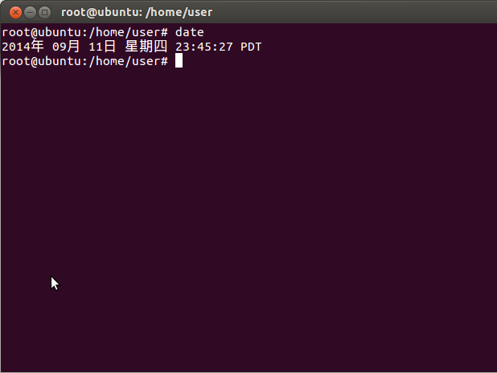
7.用cal 命令查看2003年1月1日是星期几
[解答]cal –m 1 2003
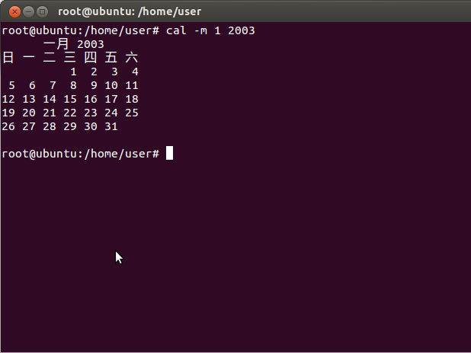
8.查看2003年的日历表
[解答]cal –y 2003
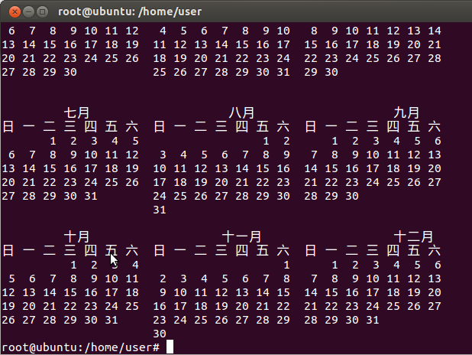
9.切换用户
[解答]su student
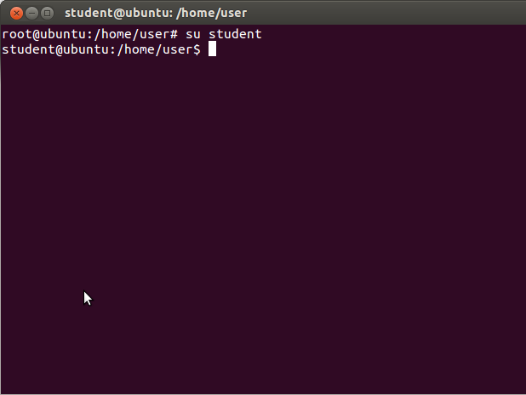

（二）Linux文件系统（一）
1.显示当前目录
[解答] 1）pwd
2) echo $PWD
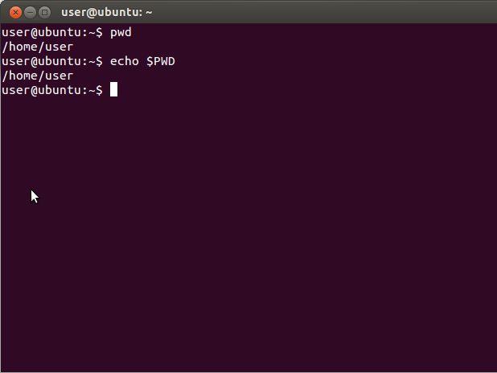

2.改变到用户主目录
[解答] 1) cd
2) cd ~
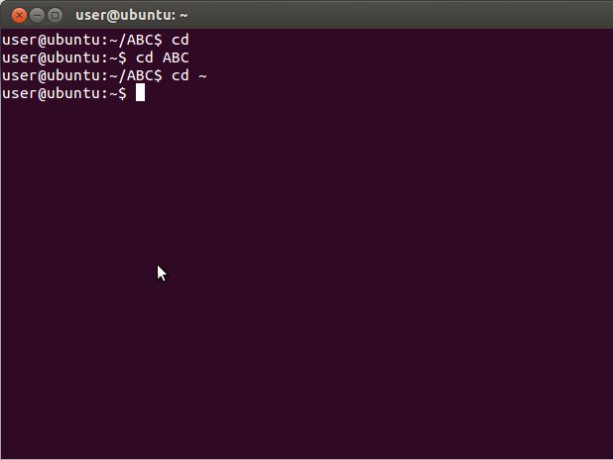
3.确认用户主目录
[解答]echo $HOME
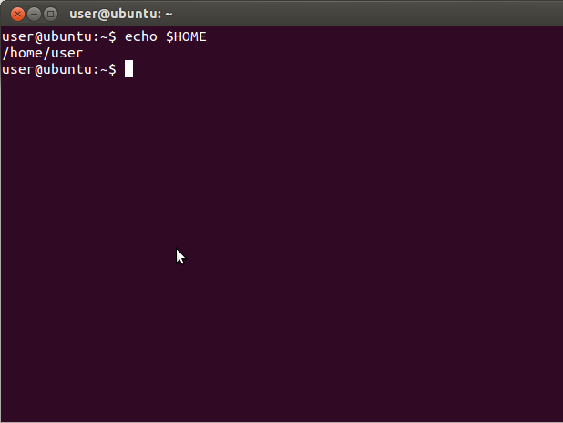

4.当前目录下,创建名为ABC的新目录
[解答]mkdir ABC
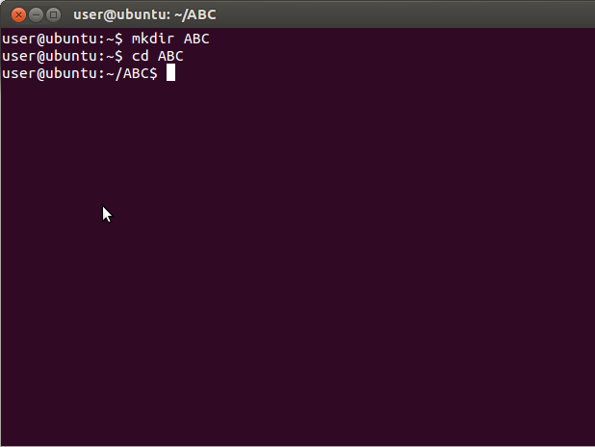
5.在ABC目录创建名为abc的新文件
[解答]touch abc
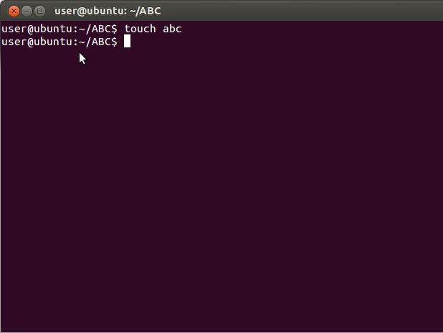
6.显示当前目录内容
1)按照字母逆序 ls -r
2)按照长格式 ls -l
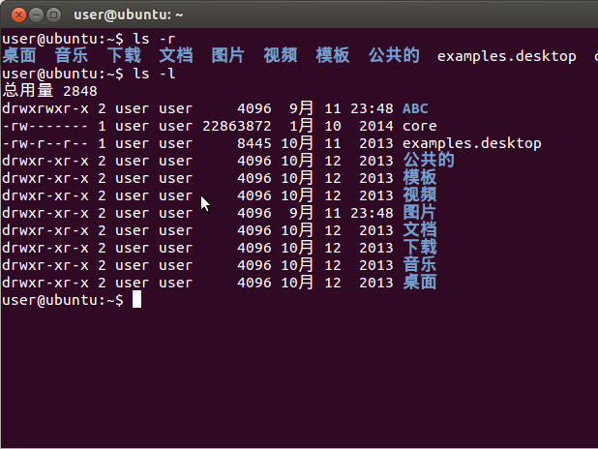
3)按照水平格式 ls --format=horizontal
4)列出所有文件，包括不可见的文件 ls –a
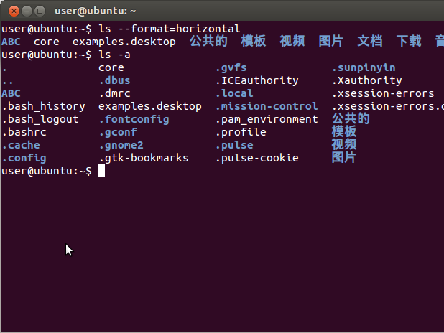

7.在屏幕上显示文件abc的内容
[解答]cat abc
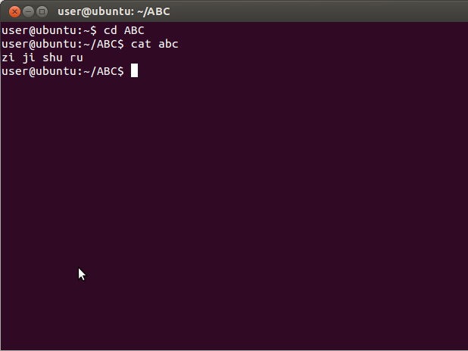

8.删除当前目录下的abc文件.删除abc文件前，要求确认
[解答]rm -i ./abc
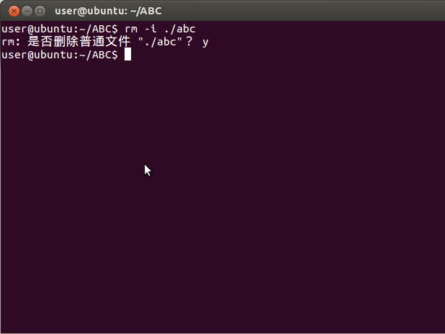

- 返回上一级目录
[解答]cd ..
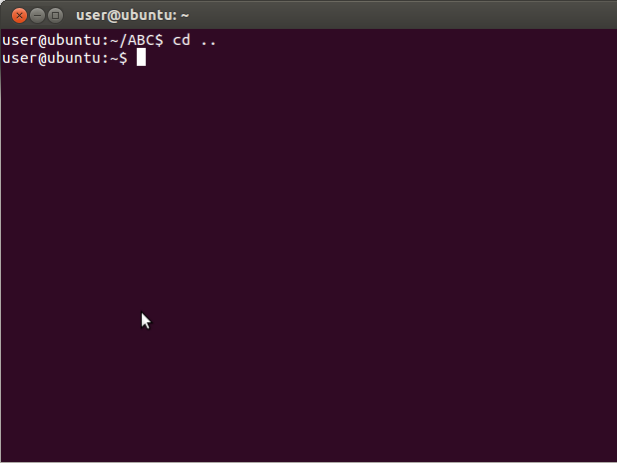
10.删除当前目录中的ABC目录
[解答]rmdir ABC
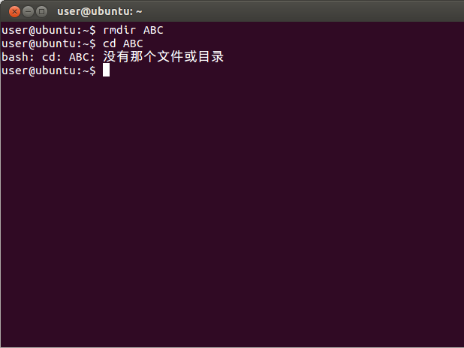

（三）Linux文件系统(二)
1.在用户主目录下创建名为memos的目录
[解答] 1）cd //返回用户主目录
2）mkdir memos //建立memos目录
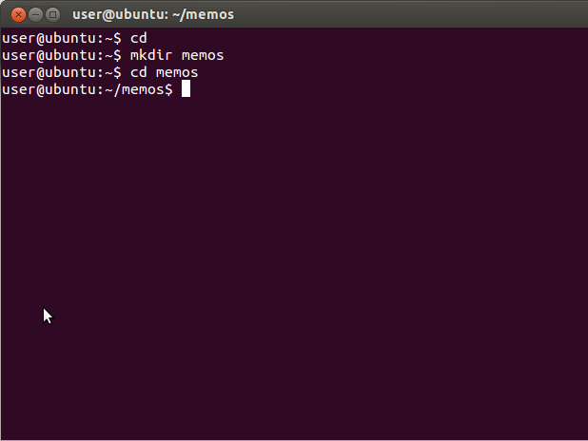
2.用vi编辑器,在用户主目录中创建名为myfile的文件，输入几行文字，保存退出
[解答] 1）vi myfile //建立myfile文件
2）i //进入编辑模式，输入文字
3）ESC --》:wq //先按Esc再输入:wq，存盘退出
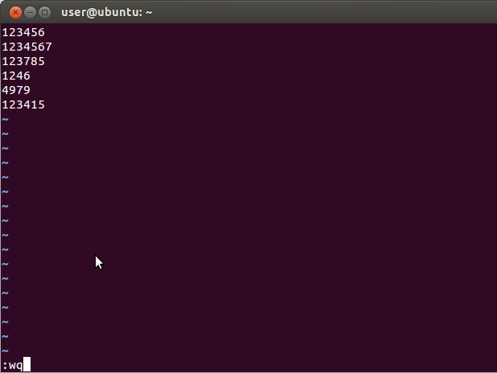
3.用cat命令,把myfile附加到新创建的名为large的文件中.
[解答] cat myfile>>large
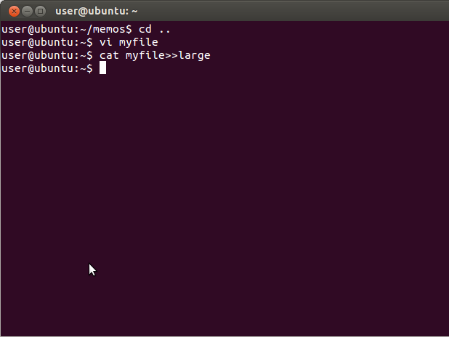

4.用cp命令把当前目录下的所有文件复制到目录memos下
[解答]cp * ./memos
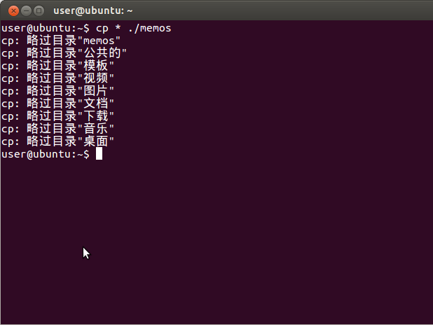
5.用ln命令创建large的一个别名
[解答]ln large large.old
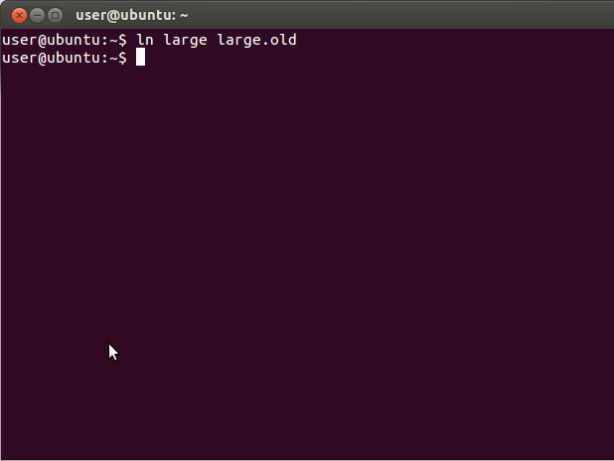

6.用mv命令,把large更名为large.new
[解答]mv large large.new
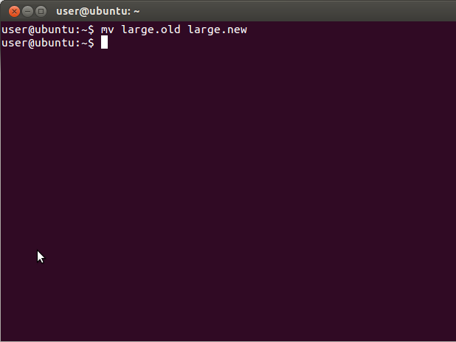
7.用mv命令,把large.new移到memos下，改名large
[解答]mv large.new memos/large
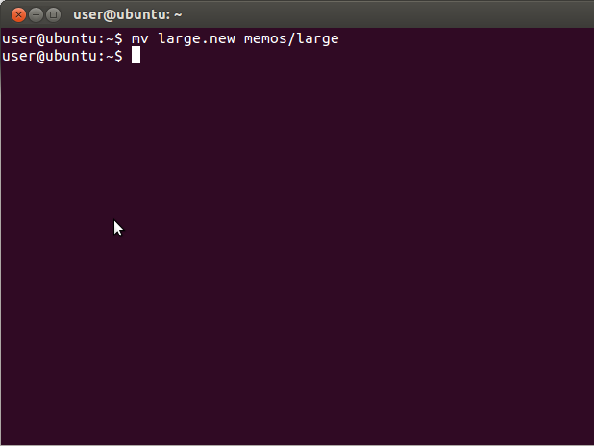
8.显示一个文件的后五行
[解答]tail –n 5 large
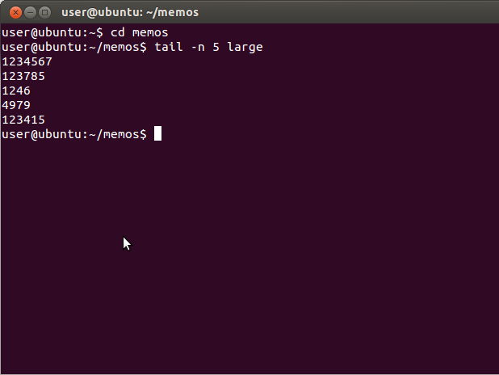

9.显示一个文件的前五行
[解答]head –n 5 large
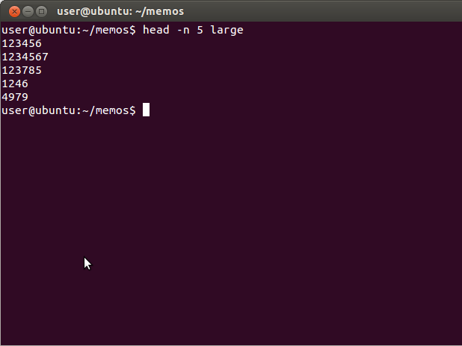
10.把一个文件的最后10个字符存到另一个文件中
[解答]tail –c 10 large>>newfile
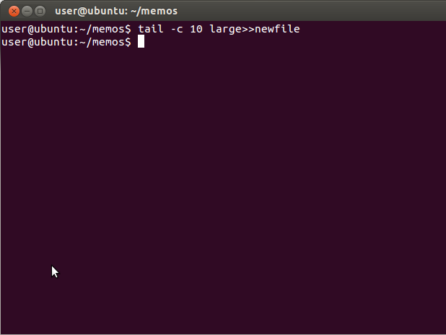
- 用more,less命令读大文件
[解答] 1)more /somedir/filename
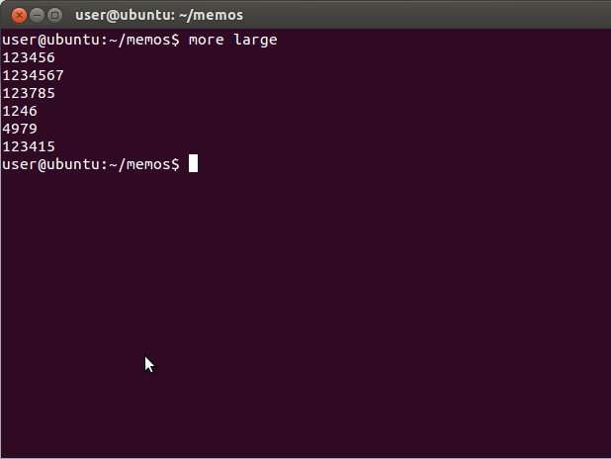

2)less /somedir/filename
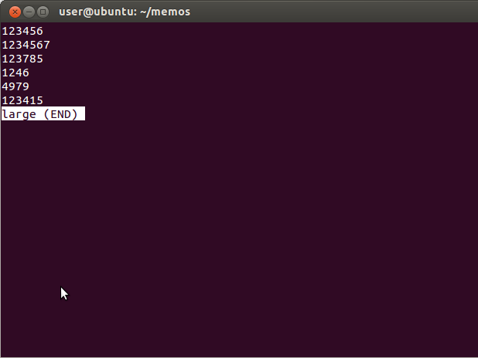
- 统计指定文本文件的行数
[解答]wc -l file
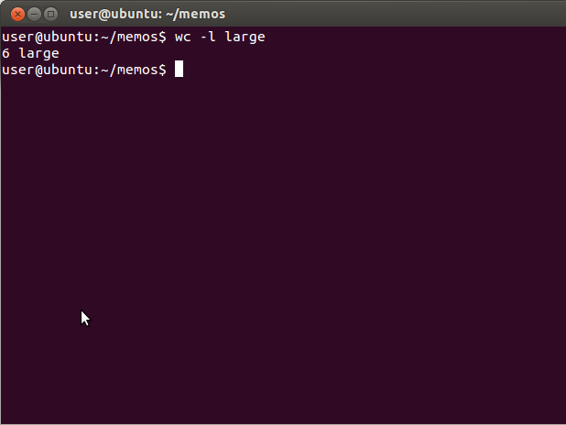
13.保存用户主目录中所有7天前创建的文件列表
[解答] 1)cd ~
2)find ./ -ctime 7 –name “*” > 7days
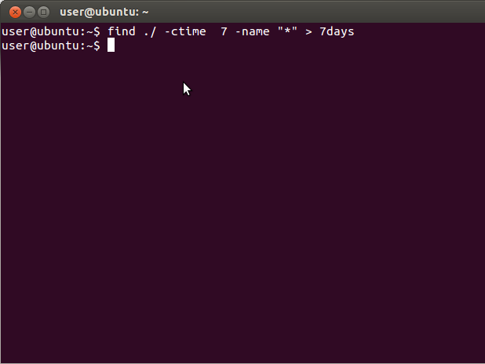
14.在当前目录下查找名为passwd的文件
[解答] find ./ -name “passwd”
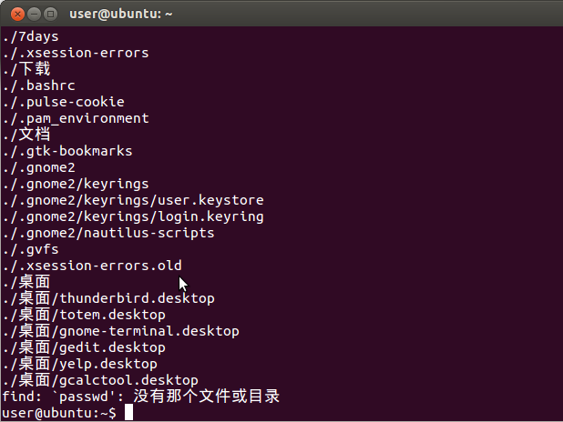
15.从根目录开始,查找所有7天前创建的文件
[解答] find / –atime 7
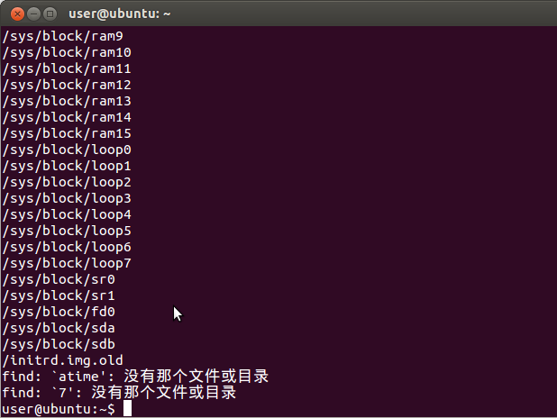

16.用paste命令,将两个文件连在一起
[解答] paste large1 myfile>myfile2
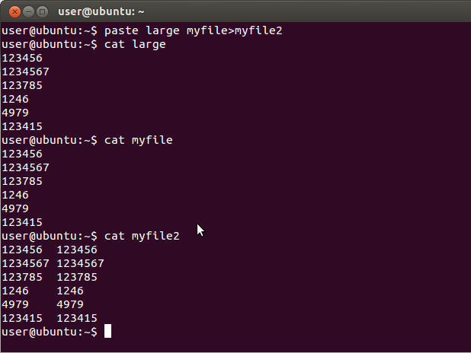
17.在指定文本文件中，查找指定字符串
[解答] grep string_pattern file
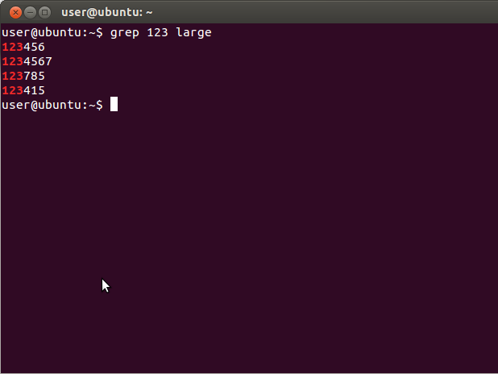

- vi编辑器的使用
详见文档vi.doc。要求熟悉：
- 三种工作模式及其转化
答：Vi有三种基本的工作模式：指令行模式、文本输入模式、行末模式。他们的相互关系如所示。
指令模式(Command Mode） 下输入 a、i、o进入文本输入模式(Input Mode)
文本输入模式(Input Mode) 下按ESC进入指令模式（Command Mode）
指令模式(Command Mode）下输入:进入末行模式（Last line Mode）
末行模式（Last line Mode）下指令错误则返回指令模式(Command Mode）
- 常用编辑命令
1、指令模式(Command Mode）
指令模式主要使用方向键移动光标位置进行文字的编辑，常用的操作命令及含义。
0 －－－－－光标移动至行首
h －－－－－光标左移一格
l －－－－－光标右移一格
j －－－－－光标下移一行
k －－－－－光标上移一行
$+A－－－－－将光标移动到该行最后
PageDn －－－－－ 向下移动一页
PageUp －－－－－ 向上移动一页
d+方向键 －－－－－删除文字
dd －－－－－删除整行
pp －－－－－整行复制
r －－－－－修改光标所在的字符
S －－－－－删除光标所在的列，并进入输入模式
2、文本输入模式（Input Mode）
在指令模式下（Command Mode）按a／A键、i/I键、o／O键进入文本模式，文本输入模式的命令及其含义如下所示。
a －－－－－在光标后开始插入
A －－－－－在行尾开始插入
i －－－－－从光标所在位置前面开始插入
I －－－－－从光标所在列的第一个非空白字元前面开始插入
o －－－－－在光标所在列下新增一列并进入输入模式
O －－－－－在光标所在列上方新增一列并进入输入模式
ESC －－－－－返回命令行模式
3、末行模式（Last line Mode）
末行模式主要进行一些文字编辑辅助功能，比如字串搜索、替代、保存文件等操作。主要命令如下
：q －－－－－结束Vi程序，如果文件有过修改，先保存文件
：q！ －－－－－强制退出Vi程序
：wq －－－－－保存修改并退出程序
：set nu －－－－－设置行号
- 查找、替换
答：搜索及替换命令 :
/pattern：从光标开始处向文件尾搜索pattern
?pattern：从光标开始处向文件首搜索pattern
n：在同一方向重复上一次搜索命令
N：在反方向上重复上一次搜索命令
：s/p1/p2/g：将当前行中所有p1均用p2替代
：n1,n2s/p1/p2/g：将第n1至n2行中所有p1均用p2替代
：g/p1/s//p2/g：将文件中所有p1均用p2替换

思考题
- 如果忘记某个命令的用法，怎么办？
1使用help+命令字
比如help pwd
这种获得帮助的方法仅针对于内部命令
2使用命令字+--help查看
这种获得帮助的方法是针对于外部命令的
3手册页即man
无论是内部还是外部通吃
而且注重命令的使用方法
4用的不多 info+命令

- 如何使用：命令历史？
答：上下方向键控制
压缩、解压命令：compress, zip ,gzip, tar 的用法。
Compress执行命令后会替代目标文件
压缩 compress [-rcv] 文件名或目录名
解压缩 uncompress 文件名.z
执行命令不替代目标文件
压缩 compress -c 目标文件名 > 新文件名
zip
zip -r myfile.zip ./*将当前目录下的所有文件和文件夹全部压缩成myfile.zip文件,－r表示递归压缩子目录下所有文件.
zip -d myfile.zip smart.txt
删除压缩文件中smart.txt文件
zip -m myfile.zip ./rpm_info.txt
向压缩文件中myfile.zip中添加rpm_info.txt文件
gzip可以解开compress,zip和gzip压缩的文件，压缩文件扩展名为gz
gzip [-cdtv#] 文件名或目录名
执行命令不替代目标文件
gzip -c 目标文件名 > 新文件名
gizp -d 目标文件名 > 新文件名
tar打包与压缩：tar [-j|-z] [cv] [-f 文件名]
查看文件： tar [-j|-z] [tv] [-f 文件名]
解压缩： tar [-j|-z] [xv] [-f 文件名] [-c 目录]

